Лекція №11
Тема: МЕТОДИ І ЗАСОБИ ЕРГОНОМІЧНОГО УДОСКОНАЛЕННЯ ОБ’ЄКТІВ ПРЕДМЕТНОГО СЕРЕДОВИЩА
Антропометричні дослідження.
Організація виробництва, планування простору необхідного для роботи, проведення ергономічного аналізу, потребує урахування антропометричних даних тих людей, які беруть участь у процесі праці. Як відомо, люди мають різний зріст, при чому якщо брати середнє значення, то і тоді вини будуть відрізнятися один від одного. Вивченням основних параметрів тіла людини займається антропологія. Антропологія - розділ анатомії і фізіології, який досліджує біологічну природу людини та її розміри.
За традицією, що склалася в антропології, вимірювання людського тіла здійснюється на оголеному суб’єкті в положенні стоячі або сидячі, у випрямленому стані. Тобто антропометричні дані не відображають динамічні умови та не враховують вплив одягу. Однак з їх допомогою можливо досить просто визначати робочий простір і виконувати ергономічний аналіз. При цьому, поряд із антропометричними даними, потрібно враховувати рекомендації з біомеханіки, яка на основі законів механіки вивчає активні рухи людини.
У процесі корекції розмірів робочого простору, розробці конкретних рекомендації ергономіки для різних випадків на виробництві, користуються допомогою соматографічного аналізу. Розміри робочої зони визначаються експериментальним шляхом за допомогою макетів і моделей, з використання прийомів соматографії. Соматографія - наука про людину, що аналізує положення тіла та вимірює положення оператора в процесі роботи на основі анатомічних принципів.
Соматографія – це метод графічного зображення тіла людини у робочому положенні, побудованого з урахуванням антропометричних принципів рушійних механізмів тіла людини за правилами нарисної геометрії та креслення. Соматографія, за допомогою засобів креслення, дозволяє моделювати положення людини у процесі виконання тих чи інших операції та визначати незручні зони, а також різні зони досяжності (рис.26).
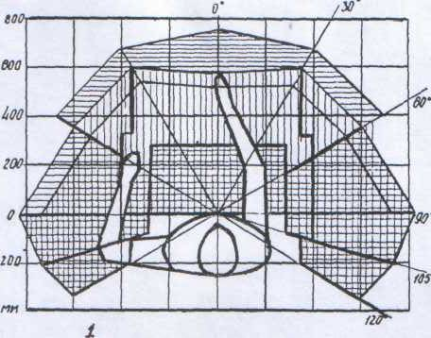

Рис. Визначення зон досяжності рук людини за допомогою соматографічного аналізу.
При виконані соматографічного аналізу дуже зручно використовувати модель людини виконану у визначеному масштабі. Найбільш частіше використовують масштаби: М 1:5 або М 1:10. Моделі виготовляються із прозорої пластмаси або іншого пластику з шарнірним з’єднанням кінцівок та частин тулубу. У процесі виконання соматографічного аналізу необхідно мати креслення обладнання та робочих міст у двох або трьох проекціях, які робляться у тому ж самому масштабі, що й фігурки людини.
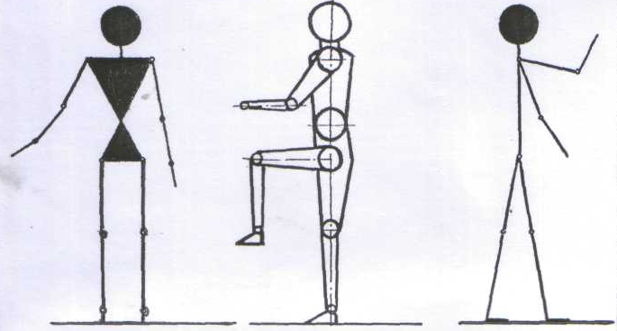

Рис. Варіанти спрощення фігурок людей, які можна використовувати у процесі соматографічного аналізу.

Це створює відповідні умови та може спровокувати деякі ускладнення, тому, при здійсненні соматографічного аналізу, дозволяється виконання схематичного креслення фігурок людей.
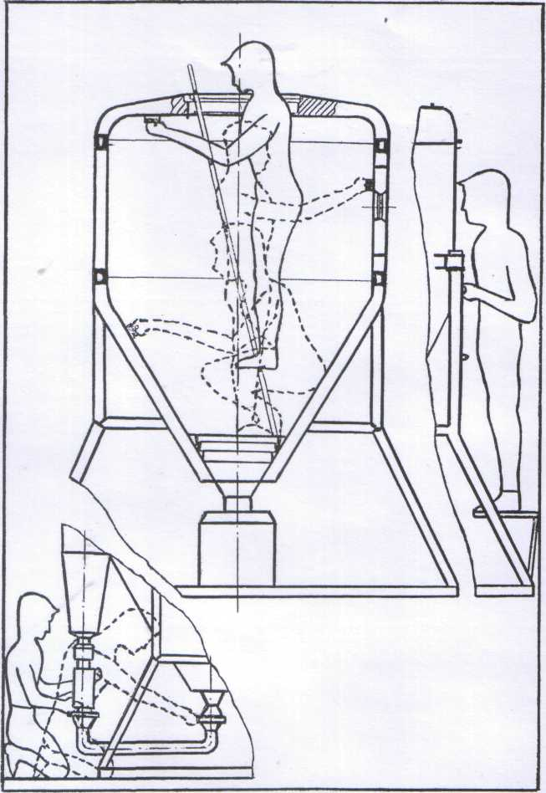
Крім того, при проведенні соматографічного аналізу дозволяється виконання креслення у спрощеному вигляді, але із усіма деталями, з якими людині доведеться стикатися у процесі роботи. Дозволяється виконувати окремі елементи у збільшеному масштабі рядом із загальним зображенням обладнання.

Рис. Приклад соматографічного аналізу обладнання.
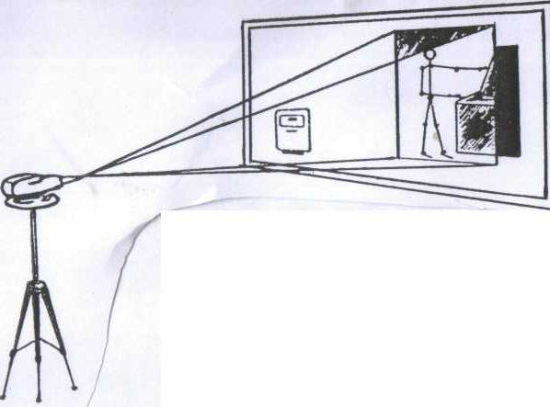
Крім соматографії модна користуватися методом проектографії. Він полягає у тому, що зображення фігури або силуету людини у різних положення проектується на креслення. Цей метод потребує спеціальної підготовки , але й має суттєву перевагу у тому, що можна виконувати ергономічний аналіз на кресленнях та в схемах, які були виконані в різних масштабах (рис.29).
Рис. Метод проектографії.
Дослідження санітарно-гігієнічних умови праці.
Під ергономічними умовами праці учнів слід розуміти сукупність виробничих, санітарно-гігієнічних, антропометричних, психофізіологічних та естетичних факторів.
Умови праці — поняття, яке пов'язує різні виробничо-технічні, ергономічні та соціально-економічні фактори. Умови праці характеризуються наступними факторами:
- режим праці і відпочинку;
- тривалість робочого дня;
- технічна оснащеність виробництва;-
- санітарно-гігієнічний стан зовнішнього середовища;
- психофізіологічні фактори, взаємовідносини людей у процесі праці;
- рівень освітленості;
- оформлення інтер'єру;
- додержання чистоти;
- побутове обслуговування приміщень різного призначення.
Виробничі вимоги зумовлені плануванням робочого місця, його технічною оснащеністю і технологічними особливостями виробничого процесу. Від впливу цих вимог залежать в основному фізичне навантаження учня, темп і монотонність праці, робоча поза, нервове напруження, необхідність використовувати спеціальні захисні пристрої тощо.
Основні фактори, що запобігають втомлюваності робітників, можна поділити на технологічні (раціональна послідовність виконання завдань, використання пристроїв, які знижують витрати м'язової енергії, заміна ручних процесів механізованими), трудові (ритмічність у праці, максимальна економія рухів, правильне виконання окремих прийомів, уникнення незручного положення під час роботи), організаційні (завчасна підготовка до праці, раціональне поєднання всіх елементів робочого місця та використання пристроїв, оптимальний поділ праці, короткі маршрути рухів, своєчасне забезпечення робочого місця всім необхідним та ін.).
Значна кількість трудових процесів вимагає фізичних зусиль: піднімання і переміщення вантажів, утримання важких предметів тощо. Якісне і своєчасне виконання трудового процесу неможливе без комплексу рухів рук, ніг, корпусу учня, а кількість цих рухів характеризує складність роботи за темпом і визначає ступінь фізичного навантаження на його організм. Залежно від кількості рухів розрізняють три види темпу роботи працюючого на будь-якому робочому місці й при будь-якому трудовому процесі.
У процесі вдосконалення умов праці головну увагу слід приділити зменшенню м'язового навантаження. Здебільшого це досягається завдяки механізації виробничих процесів.
Зниження нервового навантаження, яке визначається рівнем напруженості уваги, зору, слуху (залежно від кількості сигналів різних подразників — світлових, звукових тощо), ступенем складності розрахунків, відповідальності, небезпечності роботи, є однією з основних умов організації робочих місць на науковій основі. Для зниження нервового напруження велике значення має зменшення монотонності трудових рухів учнів. Залежно від повторюваності однотипних прийомів або дій протягом години ергономіка виділяє чотири ступені монотонності: нормальний до 180 одноманітних прийомів на годину; І категорія (підвищена монотонність) — від 181 до 300; II категорія (велика монотонність) — від 301 до 600 і III категорія (особливо велика монотонність) — понад 600. Для уникнення або зниження монотонності слід урізноманітнювати рухи частими короткими перервами з активним відпочинком, що повинні входити в робочий час.
Важливим елементом виробничих вимог є створення на робочому місці безпечних умов праці. Наприклад, праця біля незакритих обертових частин машин чи в інших умовах підвищеної небезпечності сковує рухи, підвищує нервове і фізичне напруження, негативно впливає на психіку і зрештою призводить до зниження працездатності й продуктивності праці учнів. Велике значення для запобігання травматизму має робочий одяг, тому його моделі конструюють з урахуванням характеру трудового процесу і відповідно до організації робочого місця.
Основні фактори санітарно-гігієнічних вимог.
Санітарно-гігієнічні вимоги характеризують навколишнє середовище, вони включають наступні фактори:
- метеорологічні умови на робочому місці (температура, вологість повітря);
- стан повітряного середовища (запиленість, забрудненість токсичними речовинами);
- різні випромінювання (інфрачервоне, ультрафіолетове, іонізуюче);
- освітленість, виробничий шум, вібрацію тощо.
Додержання цих вимог сприятливо діє на фізіологічний стан людини. У працівника підвищується працездатність, збільшується продуктивність праці. Наприклад, при низькій температури через охолодження рухи стають менш вправними, скованими, а при надмірній температурі працівник витрачає енергію додатково, оскільки його організм змушений боротися з перегріванням. Крім того, висока температура повітря несприятливо впливає на серцево-судинну систему, порушує сольовий і водний обмін.
Усе це прискорює стомлення. Здебільшого температура виробничого середовища не залежить від організації робочого місця, оскільки визначається її рівнем на всій дільниці або в цеху.
Однак працюючі біля нагрівальних печей у цехах гарячого штампування потребують захисту від теплового випромінювання: робочі місця обладнують теплоізоляцією, оснащують захисними екранами, системами безперервного охолодження та ін. Стомлення працюючого, спричинене порушенням температурного режиму, є результатом сумарної дії температури повітря, його вологості й руху. Оптимальне значення цих факторів для кожного виду виробництва визначається спеціальними санітарно-гігієнічними нормами (СН-245-73).
На організм людини негативно впливають пил, газ та-інші домішки, які забруднюють повітряне середовище. Воли спричиняють швидке стомлення і навіть захворювання. Джерелом шкідливих домішок можуть бути технологічне обладнання або побічні чи проміжні продукти. Межі допустимої концентрації шкідливих домішок установлені санітарними нормами для кожного виду виробництва.
Норми основних компонентів санітарно-гігієнічних умов вказані у таблиці 3.3. При оснащенні робочого місця, важливо подбати про те, щоб шкідливі домішки не потрапляли в повітряне середовище або максимально видалялися
Освітлення. При організації робочих місць великого значення надається правильному освітленню. Добре освітлення підвищує гостроту зору, прискорює процес праці й поліпшує її якість; погане освітлення призводить до перенапруження і швидкого стомлення органів зору, погіршення якості роботи, травматизму. Освітленість робочого місця залежить від загального освітлення цеху, дільниці й від місцевого. Загальне освітлення обладнується в масштабі цеху, дільниці, а освітлення конкретного робочого місця — при його організації.
Для забезпечення робочого місця природним освітленням обладнання слід розміщувати біля вікон або на певній відстані від них, щоб світло падало спереду від працюючого (що найбільш раціонально) або з лівого боку (що допустимо). Обладнання має бути розміщене паралельно світильникам. Не слід розміщувати обладнання перпендикулярно до світильників або паралельно вікну, щоб виробник стояв під час роботи спиною до нього.

Компоненти санітарно -  гігієнічних умов | Компоненти санітарно -  гігієнічних умов
Температура в 0 С  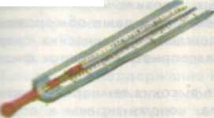  комфорт дискомфорт  10 – 24 18 - 1 | Освітленість у люксах  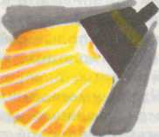  комфорт дискомфорт  500 500 – 20
Теплова радіація в ккал год./люд.  комфорт дискомфорт  21 – 460 >460 | Шум в децибелах  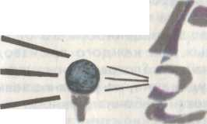  комфорт дискомфорт  0 – 85 >120
Відносна вологість повітря в %  комфорт дискомфорт  40 – 60 >20 | 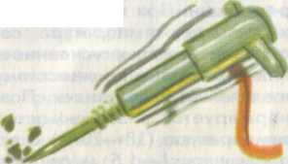  Вібрація в мм  комфорт дискомфорт  0,2 0,2 – 1,3
Обмін повітря в м3/люд.  комфорт дискомфорт  34 – 22 >8,5 | Радіоактивність в бер/рік  комфорт дискомфорт  0 – 0,5 >5
Організовуючи місцеве штучне освітлення, доцільно керуватися встановленими нормами і насамперед чітко визначити зони освітлення робочого місця, а потім найзручніше розмістити джерела світла, щоб без особливого напруження зору можна було добре бачити поверхню оброблюваної деталі, поділки на лімбах, елементи орг. оснастки та ін.
Важливо визначити оптимальний напрям світла для робочого місця й вибрати раціональне розміщення джерел світла, щоб яскраве світло не попадало в очі. При цьому не повинно бути різкого перепаду освітленості робочого місця і навколишнього простору. Особливо цей перепад шкідливий, коли доводиться швидко переводити погляд зі світлої на темну ділянку і навпаки, оскільки око адаптується повільно -(до 3хв). Слід вибрати найзручніше місце для світильника, щоб він не заважав у процесі роботи. Тип кронштейна світильника добирається залежно від місця кріплення й напряму світла.
Негативно впливає на організм людини шум. Він знижує гостроту слуху, подразнює центральну нервову систему, спричиняє важке захворювання — невроз. Виробничий шум, який перебільшує санітарні норми, розсіює і притуплює увагу працюючого. За даними НДІ праці, він на 10—25% знижує продуктивність роботи, збільшує травматизм, призводить до професійних захворювань. Щоб зменшити шум, стіни приміщень облицьовують звуковбирними матеріалами, використовують різні екрани, звукові вбирачі, звукові фільтри, глушники шуму. Широко застосовуються індивідуальні засоби захисту від шуму — антифони (навушники, шоломи, заглушки).
Від роботи машин, верстатів, транспорту може виникнути вібрація. Вплив вібрації на організм людини залежить від її виду, частоти коливань. Щоб вібрація не спричиняла порушень в організмі, необхідно при організації робочого місця подбати про її зниження або повне усунення.
Раціональне освітлення приміщень і робочих місць.
Технічний прогрес ставить дедалі вищі вимоги до зору людини, оскільки зростає точність виготовлення продукції, прискорюються темпи виробництва, збільшується кількість інформації про виробничі процеси й одночасно скорочується час на прийняття відповідних рішень. Тому виникає потреба забезпечити приміщення і робочі місця робітників максимально сприятливим освітленням.
Освітлення вважається раціональним, якщо інтенсивність світла остатня контрастність предметів у полі зору оптимальна та водночас світло не осліплює працюючого.
Освітленість робочого місця має відповідати характеру виконуваної роботи. Визначаючи оптимальні норми її для кожного робочого місця, слід додержувати таких вимог: відповідність виконуваному виду робіт; досягнення потрібної інтенсивності, щоб предмет праці освітлювався як найповніше.
Не менш важливе значення має рівномірність розподілу інтенсивності освітлення в полі зору працюючого. Це потребує додержання правильного співвідношення між освітленням робочих місць і загальним освітленням приміщення
Наприклад, працівник обробляє металеву деталь. Добре освітлена деталь блищить, відбиває 95 % світла. Працюючи, людина дивиться то на деталь, то на стіни, підлогу, верстат, які пофарбовані в тьмяні кольори й відбивають 2-3 % світла. Зір повинен пристосовуватися то до яскравого, то до темного тонів, внаслідок чого очі втомлюються. Підраховано, що для верстатників зайва контрастність освітлення призводить до втрат 20-35хв робочого часу.
Джерело місцевого освітлення повинне випромінювати світло такого складу, як джерело загального освітлення. Відблиски від предметів і скла не повинні потрапляти в поле зору працівника і осліплювати його. Для цього рекомендується зменшити яскравість джерела світла, збільшити кут між ним і лінією зору працюючого, застосувати для освітлення відбите від стін ' і стелі світло
Для забезпечення розсіяного, рівномірного освітлення на виробництві найдоцільніші такі параметри відбиття світла:
Ступінь відбиття, освітлюваних поверхонь (%)
Стелі 80
Стіни 60
Робочі столи, верстаки 35
Верстати, машини, обладнання 25-30
Підлога 15-20

Рівномірний розподіл освітленості досягається правильним розміщенням джерел світла (як загального, так і місцевого).
Робоче місце освітлюють з, урахуванням кольору предмета праці працівника й інструмента, яким він працює, верстака або стола, розміру предметів праці, часу, протягом якого людини розглядає предмети праці з відстані предмета праці до очей та ін.
Так, папір різних відтінків відбиває 50-80 % світла, тому нормальній освітленості робочого місця у процесі праці з різними документами відповідала різна сила джерела світла. Матеріали чорного кольору відбивають до 6% світла, а під час роботи з ними вимагається джерело світла в 15-20 раз сильніше, ніж для роботи з матеріалами білого кольору. Проте освітлення можна значно зменшити, якщо вдало добрати контрастність фону, на якому обробляються матеріали чорного кольору.
Таким чином, нормальної освітленості робочого місця можна досягти або збільшенням потужності джерела світла, або підсиленням контрастності предмета праці за допомогою різнокольорових підкладок — екранів та ін. Ступінь освітленості можна регулювати зміною відстані між джерелом світла і предметом праці. У процесі складальних робіт з дрібними деталями зорове сприймання їх можна поліпшити, не змінюючи освітлення, збільшуваною оптикою, змонтованою в штативі перед працівником. Практика показує, що тільки внаслідок цього продуктивність праці може збільшитись на 5-10%.
Освітлюючи робочі місця, слід враховувати індивідуальні особливості учнів, їх гостроту зору. Для людей з послабленим зором освітленість робочих місць треба збільшити за допомогою місцевого освітлення.
Для ока людини далеко не байдужий спектральний склад світла. Зір її пристосований до сприймання світла певного-кольорового складу, який відповідає спектральному складу сонячного світлового випромінювання. Тому, створюючи штучне світло, необхідно серйозну увагу звернути на його спектральний склад чи освітлення. Різка відмінність спектрального складу штучного світла від сонячного неминуче спричинить погіршення зору.
Люмінесцентне освітлення - краще джерело штучного освітлення. Воно випромінює світло, в спектрі якого більше жовтих променів і мало променів фіолетової зони спектра.
Вітчизняна промисловість випускає лампи багатьох типів; кращими за якістю світлового випромінювання є лампи типу ДС і БС (денне світло і біле світло). Заміна ламп розжарювання люмінесцентними, як правило, сприяє підвищенню продуктивності праці.
Хоч установка люмінесцентного освітлення дорожча за лампи розжарювання, проте люмінесцентні лампи менше споживають електроенергії і менше потребують витрат на .їх експлуатацію.
Освітлення лампами денного світла необхідно впроваджувати швидко і відразу, в усіх виробничих підрозділах, бо одночасне освітлення виробничих та інших приміщень світильниками з різними спектрами випромінювання (ламп розжарювання і люмінесцентних) дуже шкідливе.
Сучасна промисловість випускає комплекти для люмінесцентного освітлення виробничих, побутових і адміністративних приміщень. Залежно від виробничих умов можна добрати ті чи інші види підвісних або настінних світильників з різним типом світлорозподілу (розсіяним або прямим). Світильники треба тримати в чистоті. Пил, що осідає на них, затримує від 20 до 65 % світла. До пилу часто приєднуються кіпоть, сажа. Поверхня світильника навіть в умовах мало загазованого середовища механічних цехів за один місяць так забруднюється, що світлова віддача його знижується на 25 %. Чисте віконне скло пропускає 90 % світлового потоку, а дуже забруднене — лише 8 %. Практика показує, що раціоналізація освітлення виробничих приміщень і робочих місць, поліпшення світлових пристроїв і підвищення ефективності світлового господарства є важливою умовою вдосконалення умов процесу праці, підвищення працездатності.
Шум є одним з найбільших подразників нервової системи людини. Через це слухове сприймання середовища має дуже велике значення в процесі виробництва. Діапазон слухового сприймання людини становить 130дБ. Шум нормального дихання, наприклад, становить 10дБ, шелест листя на вітрі — 20дБ, шум вуличного транспорту— 70дБ, поїзда метрополітену — 95дБ, літака на зльоті — 150дБ, шум 180дБ — викликає втомлюваність металу, в 190дБ — вириває заклепки з конструкцій.
Тривалий великий шум підвищує кров'яний тиск, змінює ритм дихання й серцевої діяльності, знижує гостроту зору, уповільнює психічні реакції. Так, шум з рівнем звукового тиску понад 140дБ не тільки призводить до нервово-м'язової втомлюваності, а й часто спричинює глухоту, розлад вестибулярного апарату. Шум з рівнем звукового тиску від 80 до 140дБ призводить до тимчасового порушення працездатності, до відхилення фізіологічних процесів в організмі людини, порушення нервової діяльності.
Шум спричиняє збільшення помилок у роботі, наприклад, до 50 % У операторів на лічильних машинах і до 20-25% у друкарок. Дослідження, проведені Київським інститутом гігієни праці і профзахворювань, показали, що завдяки зменшенню шуму в цехах, де працюють листосортувальні машини, продуктивність праці сортувальниць значно зросла.
Тривалий час вважали, що шум з рівнем звукового тиску 30дБ у нічний час і 35дБ вдень не впливає на організм. Проте за даними сучасних експериментальних досліджень тривалі шуми з рівнем звукового тиску ЗО-35дБ спричиняють порушення нервової системи, зокрема сну. Ось чому боротьба з шумом — це боротьба за здоров'я школярів, за підвищення продуктивності їхньої праці.
Залежно від частоти шуми поділяють на 3 класи — низькочастотні, середньо частотні й високочастотні. Низькочастотні шуми — це шуми, які створюються тихохідними агрегатами не ударної дії, а також шуми, які проникають крізь стіни, перекриття тощо. Більшість машин, верстатів і агрегатів не ударної дії створюють середньо частотні шуми. Внаслідок дії агрегатів ударної дії, які працюють з великими швидкостями, виникають високочастотні шуми. На робочих місцях школярів допустимі низькочастотні шуми 90-100дБ, середньо частотні — 75-85дБ, високочастотні — 65-75дБ.
Для оцінки ефективності звукоізолюючих огорож і заглушених пристроїв у виробничих підрозділах проводяться акустичні вимірювання за допомогою шумомірів різних марок. Щоб швидко визначити рівень інтенсивності виробничого шуму, застосовують індикатори норм шуму, які показують, у скільки разів рівень вимірюваного шуму вищий від допустимого. Якщо таких приладів немає, можна користуватися орієнтовними значеннями його рівнів. Практично вдаються і до такого опосередкованого способу - якщо мову людини чути розбірливо на відстані 1,5м, то рівень навколишнього шуму не перебільшує допустимої норми. Встановлюючи на виробництві кілька одиниць технологічного обладнання, слід пам'ятати, що рівень звукової потужності кожної з них не повинен перевищувати допустимого рівня звукового тиску і що загальний рівень інтенсивності шуму у приміщенні не відповідає сумі рівнів інтенсивності шуму всіх машин. Для кількох джерел шуму підрахунки проводяться послідовно. З віддаленням від джерел шум послаблюється. Якщо є кілька однакових джерел шуму у великому приміщенні, додатковий шум від віддалених джерел не перевищує 3-6дБ.
Щоб позбавитися виробничого шуму, найраціональніше усунути його причину. Найчастіше шум виникає в результаті ударів, які спричиняють коливання твердих тіл і навколишнього повітря.
Джерела та рівень шуму

Джерело шуму | Рівень шуму, дБ.
Аеродинамічний шум
Космічна ракета  Літак під час злітання  Компресорна станція  Відцентрові вентилятори  Мотоцикл без глушника | 175  140  110  105  105
Механічний шум
Свердлильний верстат  Генератор струму потужністю 50 тис. кВт на холостому ході Шліфувальний верстат  Стругальний верстат  Токарний верстат | 114  111  105  97  93  96
Ударний шум
Клепання великих резервуарів  Чищення лиття  Кування  Удари молота по металевій плиті Штампувальний цех  Клепання алюмінієвого листа пневматичним молотом  Котельний цех  Ковальський цех | 128...135  118...120  113...116  113...114  112  111...125  98….102

Такі процеси, як клепання, кування, причому шкідлива дія шуму підсилюється вібраціями. Найоптимальніший захід тут — зміна самого виробничого процесу, але це не завжди можливо. Значний ефект має заміна принаймні однієї ударної частини м'яким матеріалом (пластмасою, технічною шкірою) або в'язким металом. Але поки що до неї рідко вдаються.
Як уже зазначалася, джерелом шуму є коливання твердого тіла, причому, чим менша поверхня цього тіла, тим менший шум. Ця закономірність успішно використовується для зниження рівня шуму очисних барабанів. Силу удару можна зменшити, застосовуючи пружини, прокладки, повітряні демпфери. Цей метод використовується в деяких конструкціях револьверних верстатів. «Шумні» машини і механізми закривають кожухами з повсті й гуми.
Шум пневматичних машин виникає при вихлопі стиснутого повітря. Щоб зменшити шуми, до вихлопного отвору таких машин приєднують глушники. Глушники активного типу являють собою цегляні канали, облицьовані зсередини пористими звуковбирними матеріалами; вони знижують шум пневматичних ежекторів, вентиляторів; для реактивних шумів застосовуються глушники у вигляді розширених камер.
Часто зростання шуму спричиняється незадовільним технічним станом обладнання. Шум виникає внаслідок неправильного центрування і нерівні отвори муфт, роторів, маховиків, шківів тощо. Якісне виготовлення блоків і балансування обертових деталей сприяє зменшенню шуму. Велике значення мають також своєчасний догляд за обладнанням, ремонт і міжремонтне його підналагодження. Наприклад, інтенсивність шуму портативного дриля в незадовільному стані на 6—8дБ вища, ніж у нормальному технічному стані. Достатнє і своєчасне змащування не тільки зменшує спрацювання деталей і підвищує їх довговічність, а й забезпечує безшумну роботу обладнання. Тому рекомендується якнайширше застосовувати примусове змащування тертьових поверхонь у зчленуваннях, запобігати виникненню шуму від тертя.
Щоб послабити виробничі шуми, використовують різні засоби: а) зниження шуму в джерелі його створення; б) запобігання поширенню шуму. До засобів першої групи належать різні буферні пристрої які пом'якшують удари, до другої групи — різні оббивки, прокладки, кожухи. Як вібро поглинаючі використовуються всім відомі покрівельні й гідроізоляційні матеріали — бітум, руберойд, спеціальні мастики на бітумній основі, повсть та ін.
Віброізоляцію вібруючих шумних машин обладнують на ізольованому, не пов'язаному з елементами будівлі, фундаменті, маса якого в 5-6 раз більша від маси встановленого обладнання. Фундамент ізолюють від підлоги прокладним матеріалом (спеціальними пружинами, повстю, мінеральною ватою, азбестовою прокладкою, пробкою).
Установлюють обладнання і на «плаваючу підлогу», при цьому особливу увагу необхідно приділити прокладному матеріалу, на якому така підлога споруджується. Звичайно шорсткість прокладних матеріалів зменшується із збільшенням тиску. Повсть, вата повністю зберігають свою пружність лише в межах 5-10 % стискання по товщині й повністю втрачають її при 50 % стискання. Слід також враховувати витривалість матеріалу, його стійкість щодо впливу масел, хімічних речовин, температурних коливань. На відміну від перелічених волокнистих матеріалів гума під змінним навантаженням зберігає сталий об'єм. Через це і умові прокладки рекомендується виготовляти у вигляді кубиків.
Якщо джерелом інтенсивного шуму є коробка передач (швидкостей) верстата або інший «шумний» вузол, його покривають масивним металевим кожухом, вистеленим зсередини звукопоглинальним матеріалом, а зчленування цього кожуха з корпусом машини ретельно закривають гумовими прокладками, муфтами.
Внутрішнє звуковбирне покриття кожуха має бути термостійким, чинити опір механічним діям; кожух повинен легко зніматися для очищення від мастила і бруду, що значно знижують звуковбирний ефект кожуха.
Проте ізолювати окремі вузли не завжди легко. Через це ізолюють кожух або огороджують усю машину чи агрегат (з урахуванням можливостей дистанційного управління ним). Якщо повністю не можна ізолювати джерело шуму, тоді для обслуговуючого персоналу влаштовують звукоізольовані кабіни з дистанційним управлінням машиною або агрегатом.
Шум, який поширюється у повітряному середовищі приміщень, стикаючись із стінами, стелею, з поверхнями обладнання і огорожею, частково вбирається, а частково відбивається. Відбиті звукові хвилі збільшують інтенсивність шуму в приміщенні. Ступінь відбиття звукових хвиль залежить від матеріалу огорож і стін. Наприклад, щільні й гладенькі поверхні огороджувальних конструкцій (бетон, метал, скло, полірований камінь) відбивають близько 99 % звукових хвиль, що падають на них. Тому стіни приміщень із значним шумом не слід фарбувати олійними фарбами або обкладати керамічними плитками.
Відбиті від стелі й стін звукові хвилі збільшують рівень шуму в приміщеннях на 10-12% порівняно з шумом на відкритому просторі від того самого джерела
Для зниження шуму в приміщеннях слід використовувати легкі облицьовувальні, звуковбирні матеріали з відкритими порами і гнучкі панелі, поверхня яких вбирає енергію звукових хвиль. Завдяки пористості матеріалу звукові хвилі проходять усередину і гасяться там, перетворюючись у теплову енергію.
Щоб захисти пористі звуковбирні перекриття від механічних пошкоджень, установлюють металеві або фанерні перфоровані облицювання з повітряними щілинами завширшки 1...2см.
У приміщеннях із значним шумом стелю, стіни облицьовують (не менше 50 % поверхні) звуковбирними матеріалами (акустичною штукатуркою, паркетними плитами, перфорованими конструкціями) що знижує шум на 10дБ. Широко застосовують підвісні ґратчасті стелі з дерев'яних брусків або дощечок, перфорованих алюмінієвих листів (перфорація в межах 20-30 % поверхні), а також різні оббивки з мінеральної вати, повсті. Ефективні пристрої з ґратчастих перегородок, якщо це не заважає навчально-виробничому процесу.
Щоб обмежити шум на виробництві, необхідно по можливості ізолювати окремі шумові вузли від усього приміщення. Добрий ефект дає відгородження шумних приміщень від менш шумних або зовнішнього простору стінами й перекриттями, застосування таких звукоізолюючих пристроїв, як кожухи, бокси тощо. Захищають від прямої дії звукової енергії екрани, які встановлюють між працюючим і джерелом шуму.
Щоб шум не проникав в приміщення, стіни і стелю, а інколи й підлогу покривають звуковбирними матеріалами, споруджують багатошарові перегородки. Найінтенсивніше шуми проникають через дверні й віконні прорізи. Тому віконні прорізи рекомендується заповнювати склоблоками, а двері обладнувати тамбурами або ущільнювати їх по периметру.
Для звукоізоляції приміщень, суміжних по вертикалі, поряд з обладнанням «плавучої підлоги» застосовують підвісні «обманні» стелі, які здебільшого складаються з гіпсової плити (суха штукатурка), покритої знизу звукоізолюючим матеріалом. Між цією плитою і основним перекриттям прокладають шар звуковбирного матеріалу.
Захистити працюючого від значного шуму можуть шолом і спеціальний одяг, а від слабкого — спеціальні навушники, слухові пробки. Ефективність індивідуальних проти шумних засобів залежить від матеріалів, з яких їх виготовили, конструкції, сили притискування, маси і правильності застосування. Серед засобів індивідуального захисту слід назвати скручені конусоподібні тампони з надтонкого волокна. З легкого каучуку, еластичної пластмаси, гуми чи ебоніту виготовляють заглушки і вкладиші, які знижують середньо частотний шум на 10-15дБ. Більш ефективні й зручні в роботі проти шумні навушники.
На організм людини оказує шкідливу дію і інші фактори : ультразвук, інфрачервоні випромінювання, ультрафіолетові випромінювання, підвищений або знижений атмосферний тиск, іонізуючі випромінювання, контакт із водою та олією тощо.
Сукупність зовнішніх факторів (відповідні умови оточуючого середовища) за дією на організм людини можуть оцінюватися як сприятливі, несприятливі, недопустимі та особливо несприятливі. Комплекс показників дозволяє розподілити зовнішні умови на ряд зон, яки відокремлюються відповідними межами (рис.30)
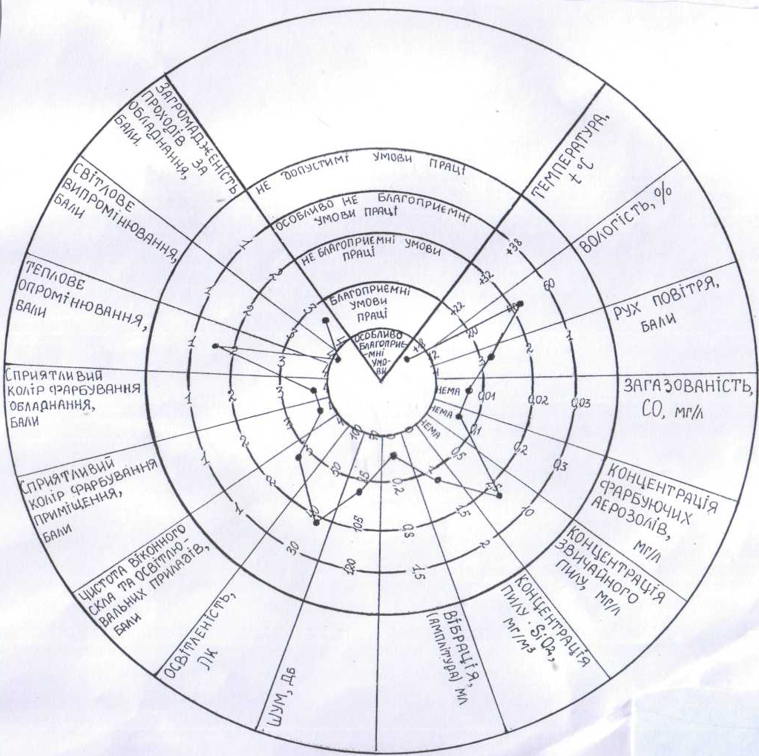

Рис. Схема зовнішніх умов, за якою визначається ступінь комфорту.
Зона несприятливих умов відділяється від зони сприятливих умов «психологічною межею». Якщо де яки показники переходять за межі , у людини в процесі праці починаються неприємні відчуття. Це свідчить про те, що у гігієнічному відношенні параметри оточуючого середовища не відповідають вимогам, яки повинні забезпечувати нормальні умови праці. За рамками так званої «фізіологічної межі», починається зона недопустимих умов. В даній зоні людина не може працювати без спеціальних пристроїв та обладнання, яки повинні забезпечити його ізоляцію від середовища.
Як що усі показники зовнішніх факторів знаходяться у найбільш сприятливому для людини стані, це свідчить про те, що сприятливі фактори зовнішнього середовища створюють зону вищого комфорту. При організації робочого простору, необхідно намагатися максимально наближатися до зони найвищого комфорту та усунення по можливості несприятливих факторів виробничого середовища.

